|  |  |  |
| --- | --- | --- |
| Ver: [05] | Dokumen:  **Spesifikasi Kebutuhan**  **Perangkat Lunak** | |
| [Aplikasi Transaksi  Kantin Sehat  Laperpool] | |  |

PROGRAM STUDI S1 SISTEM INFORMASI

PROGRAM STUDI S1 SISTEM INFORMASI

SEKOLAH TINGGI MANAJEMEN INFORMATIKA &

TEKNIK KOMPUTER SURABAYA

2013

FAKULTAS MATEMATIKA DAN ILMU PENGETAHUAN ALAM

UNIVERSITAS RIAU

2022

**Sejarah Revisi Dokumen**

|  |  |  |  |
| --- | --- | --- | --- |
| Tanggal | Ver | Deskripsi / Perubahan | Penulis |
| 16/10/22 | 01 | Membuat Usecase Description dan Usecase Diagram | Cinta Fitria  Ikhwanul Fadli  Tya Fannie Putri  T. Afdhol Dzaki  Wahyu  Yuni Afrida |
| 28/10/22 | 02 | Revisi Usecase Description dan Usecase Diagram | Cinta Fitria  Tya Fannie Putri Yuni Afrida  Wahyu |
| 30/10/22 | 02 | Membuat Class Diagram | Wahyu |
| 12/10/22 | 03 | Revisi Use Case Diagram | T. Afdhol Dzaki |
| 13/10/22 | 03 | Revisi Class Diagram | Ikhwanul Fadli |
| 13/10/22 | 03 | Membuat Sequence Diagram Karyawan | Tya Fannie Putri |
| 13/10/22 | 03 | Membuat Sequence Diagram Kustomer | Yuni Afrifa |
| 13/10/22 | 03 | Membuat Sequence Diagram Kustomer | Cinta Fitria |
| 27/12/22 | 04 | Sequence Diagram (All Proses New) | Wahyu |
| 29/11/22 | 04 | Introduction, Deskripsi Produk | Tya Fannie Putri |
| 06/12/22 | 04 | UI Customer | Ikhwanul Fadli |
| 07/12/12 | 04 | UI Admin | Ikhwanul Fadli |
| 08/12/12 | 04 | Activity Diagram | Cinta Fitria |
| 08/12/22 | 04 | UI Karyawan | T. Afdhol Dzaki |
| 05/12/22 | 04 | Kebutuhan Data, Kebutuhan Non-Fungsional | Yuni Afrida |
| 06/12/22 | 04 | Kebutuhan Data, Kebutuhan Non-Fungsional, Diagram Rancangan Sistem | Tya Fannie Putri |
| 07/12/22 | 04 | SKPL sampai selesai | Tya Fannie Putri  Cinta Fitria  Yuni Afrida |
| 15/12/22 | 05 | Revisi Semua Sequence Diagram | Wahyu |
| 15/12/22 | 05 | Revisi Semua Activity Diagram | Cinta Fitria |
| 15/12/22 | 05 | Penyusunan SKPL | T. Afdhol Dzaki |
| 15/12/22 | 05 | Penambahan Beberapa UI Karyawan & Kustomer | Wahyu |

**Disusun Oleh:**

1. Yuni Afrida (2103110838)
2. Cinta Fitria (2103112016)
3. Tya Fannie Putri (2103112025)
4. T. Afdhol Dzaki Algafari (2103113576)
5. Wahyu(2103113577)
6. Ikhwanul Fadli (2103126226)

**Daftar Isi**

**Spesifikasi Kebutuhan**

**Perangkat Lunak**

# Introduction

Dokumen ini memperkenalkan spesifikasi kebutuhan perangkat lunak untuk aplikasi penjualan, pembelian dan *restock* bahan baku pada kantin sehat “Laperpool”.

## Tujuan Dokumen

Tujuan dari dokumen ini adalah mencatat berbagai kebutuhan fungsional. Kebutuhan fungsional diambil dari kebutuhan user terhadap fungsi-fungsi yang ada didalam sistem, aturan-aturan bisnis beserta atribut kualitas yang mengiringinya. Pada masing-masing kebutuhan fungsional, dilakukan analisis terhadap *input*, proses (normal dan alternatif), dan output.

## Ruang Lingkup Sistem

Dokumen ini memberikan deskripsi dan gambaran dari kebutuhan *user* terhadap aplikasi kantin sehat. Adapun bagian-bagian yang ter-*cover* oleh aplikasi ini adalah proses *login* dan registrasi, pengelolaan data pemesanan, pengelolaan data *customer*, transaksi pemesanan, penerimaan dan pemberian ulasan.

## Definisi, Akronim, Singkatan yang Dipakai

* User : User adalah orang yang menggunakan aplikasi.
* Admin : Orang yang mengelola aplikasi dan *manage* data.
* Karyawan: Orang yang bekerja untuk melakukan tugas operasional dan bertransaksi baik secara langsung ataupun tidak langsung dengan *customer*.
* *Customer* : Orang yang membeli atau melakukan pemesanan.
* *Database* : Sebuah sistem yang memudahkan untuk menyimpan, mengorganisasikan dan mengambil data besar.
* Sistem : Kumpulan komponen-komponen yang saling berkesinambungan untuk mencapai tujuan.

## Referensi

1. McLeod, Raymond (2004). *Management Information Systems*. Ninth Edition. New Jersey: Pearson Prentice Hall.
2. Sutabri, Tata (2004), *Analisa Sistem Informasi.*Yogyakarta : Andi Offset*.*
3. Davis, Gordon B (1988). *Sistem Informasi Manajemen*. Jakarta: PT Pustaka Binaman Pressindo.

## Gambaran Umum Dokumen

Dokumen ini dibentuk mengikuti struktur sebagai berikut:

1. Pada bagian pertama menjelaskan tentang deskripsi dokumen.
2. Pada bagian kedua berisi tentang deskripsi produk yang terdiri dari (1) lingkungan sistem yang menggambarkan interaksi antara sistem dengan *user*, (2) berbagai fungsi-fungsi produk beserta deskripsinya, dan (3) karakteristik pengguna.
3. Pada bagian ketiga, dokumen ini mencoba menjelaskan dengan lebih *detail* mengenai alur kerja masing-masing fungsi dan fitur produk. Alur yang disebutkan disini termasuk alur kerja pada kondisi normal, alur alternatif, dan pengecualian ketika terjadi galat. Mengikuti masing-masing fungsi, disebutkan dan dijelaskan atribut kualitas yang ingin dicapai, dan ukuran capaian secara kuantitatif.
4. Pada bagian keempat, dokumen ini mencoba menjelaskan kebutuhan data masing-masing fungsi. Dijelaskan juga pada bagian ini, atribut kualitas data/informasi yang dibutuhkan oleh sistem.

# Deskripsi Produk

Sistem ini dibuat karena susah nya untuk mengelola stok barang secara manual, menghitunglaporan keuangan yang nominalnya harus diproses secara manual, dan tidak adanya sistem kasir. Oleh karena itu, terciptalah aplikasi ini yang akan memudahkan semua transaksi pelanggan karena terhitung secara otomatis, sehingga pencatatannya akan lebih akurat, cepat, dan tidak ada satu pun terlewat. Sistem ini juga menyediakan ruang untuk admin dalam membuat menu, membantu karyawan untuk merestock bahan, transaksi dengan *customer*, serta memudahkan *customer*.

## Lingkungan Sistem

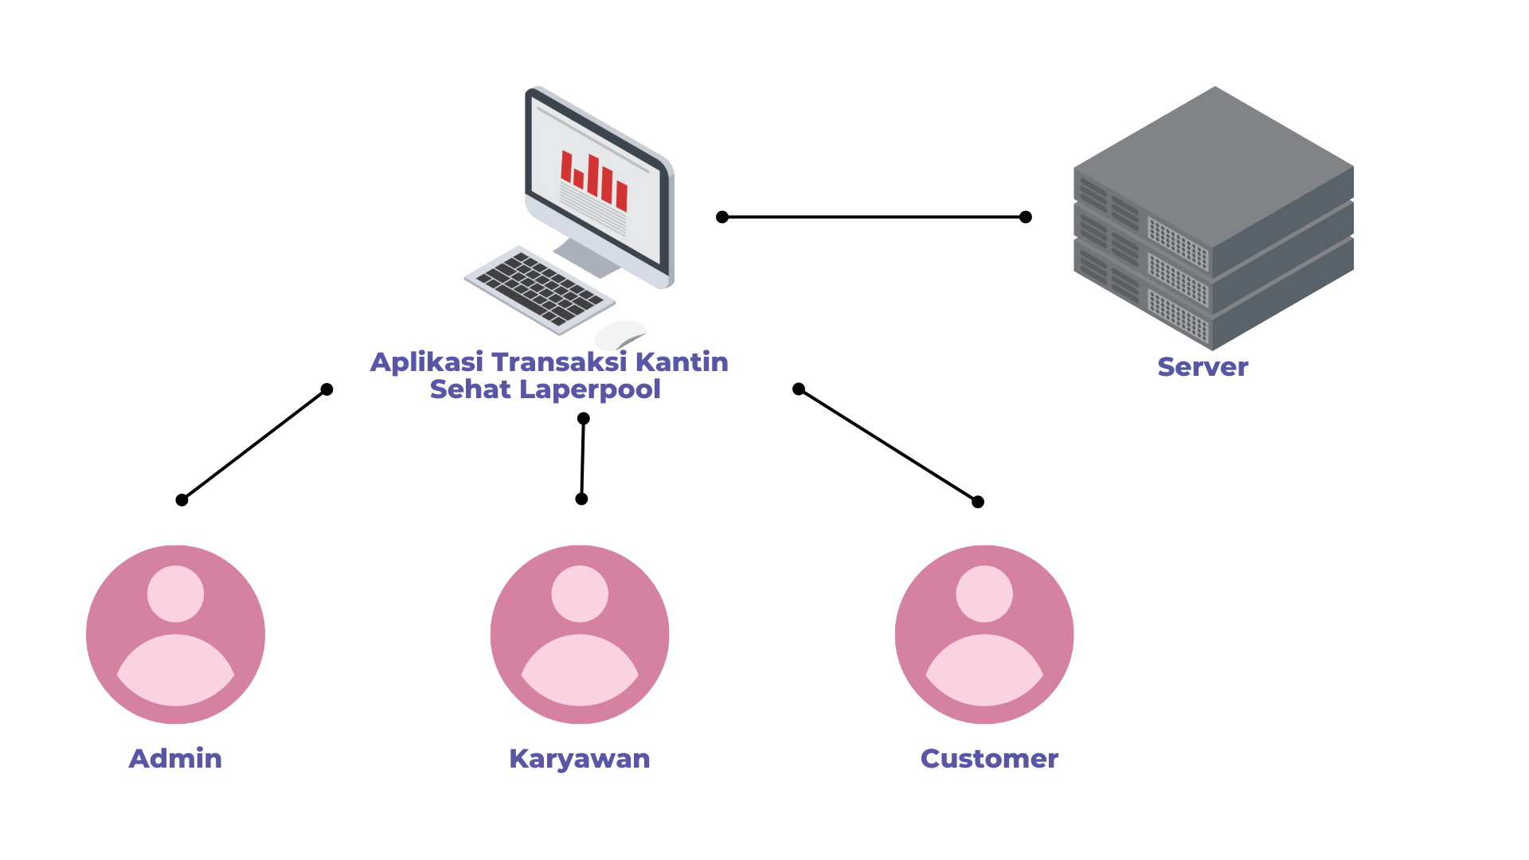

Database server sebagai pusat data dari aplikasi. Aplikasi ini langsung memuat 3 level *user*, yaitu *user customer*, *user* karyawan, dan *user admin*. *User customer* mempunyai wewenang untuk membuat akun, melakukan segala jenis transaksi, dan merating serta memberi ulasan. *User* karyawan memiliki wewenang untuk me-*restock* bahan baku, berinteraksi dengan customer dalam transaksi, dan merekap laporan keuangan. *User* *admin* mempunyai wewenang *manage* data karyawan, *manage*  data bahan baku, *manage* data menu, dan merespon ulasan.

## Fungsi-fungsi Produk

### Manage Data Karyawan

1. Deskripsi : Mengelola data karyawan yang memudahkan proses pendataan dan proses penggajian
2. Aktor : Admin dan Karyawan
3. Input : Login
4. Proses :
5. Membuka aplikasi dan melakukan login
6. Memilih perintah manage data karyawan
7. Sistem akan menampilkan halaman yang berisi data-data karyawan
8. Admin bisa menambah data karyawan dengan cara pilih bagian tambah data karyawan dibagian kiri atas
9. Admin akan diminta untuk menambahkan nama, NIK, DoB, Image profile , Phone, Email address, Username, Password untuk menambahkan data karyawan yang baru
10. Pilih ADD, data karyawan yang baru berhasil ditambah
11. Admin juga bisa mengedit dan menghapus data karyawan dengan cara memilih menu edit dan hapus dibagian action

### Manage Bahan Baku

1. Deskripsi : Menambah, menghapus dan mengedit bahan baku
2. Aktor : Admin
3. Input : Login dan password
4. Proses :
5. Membuka aplikasi dan melakukan login
6. Memilih bahan baku manage data manage data bahan baku
7. Sistem akan menampilkan halaman yang berisi bahan baku yang tersedia
8. Admin bisa menambah data bahan baku dengan cara pilih bagian tambah data bahan baku dibagian kiri atas
9. Admin akan diminta untuk menambahkan nama bahan baku yang akan dibuat, jumlah bahan baku yang ditambahkan dan harga bahan baku tersebut tersebut
10. Pilih ADD, bahan baku berhasil ditambah
11. Admin juga bisa mengedit dan menghapus data bahan baku dengan cara memilih menu edit dan hapus dibagian action

### Manage Data Menu

1. Deskripsi : Menambah dan mengedit data menu
2. Aktor : Admin
3. Input : Login dan password
4. Proses :
   1. Membuka aplikasi dan melakukan login
   2. Memilih perintah manage data Manage Menu
   3. Sistem akan menampilkan halaman yang berisi menu-menu yang tersedia
   4. Admin bisa menambah data menu dengan cara pilih bagian tambah data menu dibagian kiri atas
   5. Admin akan diminta untuk menambahkan nama menu yang akan dibuat, jumlah menu dan harga menu tersebut
   6. Pilih ADD, menu yang baru berhasil ditambah
   7. Admin juga bisa mengedit dan menghapus data menu dengan cara memilih menu edit dan hapus dibagian action
5. Output : Menu

### Penjualan

1. Deskripsi : Mencatat buku yang dikembalikan oleh customer dari proses penyewaan.
2. Aktor : User / Kasir
3. Input : Login dan password
4. Proses :
5. Customer melakukan login dan memilih menu yang yang diinginkan, customer juga mengedit alamat untuk diantarkan makanan serta melakukan pemilihan metode pembayaran
6. Karyawan menerima pesanan customer
7. Setelah pesanan diterima, sistem otomatis menghitung biaya total keseluruhan barang yang dibeli customer, kemudian customer membayar dengan uang tunai (pemesanan langsung ke kantin) atau memilih jenis pembayaran yang tersedia (pemesanan online)
8. Sistem otomatis menginputkan uang yang diberikan customer dan secara otomatis juga sistem menghitung jumlah kembalian
9. Setelah klik simpan, sistem menginformasikan jumlah uang kembalian yang akan dikembalikan kepada customer
10. Aplikasi otomatis mencetak struk / nota pembayaran untuk diberikan kepada customer.
11. Output : Struk / Nota Pembelian

### Rating & Ulasan Menu

1. Deskripsi : Admin bisa membalas ulasan yang diberikan oleh kostumer
2. Aktor : User / Kasir
3. Input : Login dan password
4. Proses :
5. Membuka aplikasi dan melakukan login
6. Memilih menu balas ulasan
7. Sistem akan menampilkan ulasan yang telah dikirimkan oleh customer
8. Admin bisa membalas ulasan dengan memilih balas ulasan yang tersedia dibawah ulasan yang diberikan oleh kostumer
9. Klik send untuk mengirim balasan ulasan.

### Mencetak Laporan

1. Deskripsi : Mengisi ulang deposit customer agar dapat melakukan penyewaan buku dan mencatat transaksi deposit.
2. Aktor : User / Kasir
3. Input : Login dan password
4. Proses :
5. Membuka aplikasi dan melakukan login
6. Memilih menu laporan keuangan
7. Pilih cetak laporan dibagian kiri atas untuk mencetak laporan yang telah dibuat oleh karyawan
8. Admin akan diminta untuk memilih tanggal laporan yang akan dicetak
9. Pilih print untuk mencetak laporan
10. Output : Laporan

## Karakteristik Pengguna

1. Admin

|  |  |  |
| --- | --- | --- |
| Karakteristik | Peran | Tanggung-jawab |
| Administrator | * Mengelola data karyawan, data bahan baku, dan data menu | * Bertanggung jawab atas data karyawan, bahan baku dan data menu * Bertanggung jawab atas transaksi yang ada pada semua fungsi |

1. Karyawan

|  |  |  |
| --- | --- | --- |
| Karakteristik | Peran | Tanggung-jawab |
| Kasir | * Merestock bahan baku, menerima pesanan, dan merekap laporan | * Bertanggung jawab atas stock bahan baku * Bertanggung jawab menerima pesanan * Bertanggung jawab merekap laporan baik laporan bulanan maupun tahunan |

1. Customer

|  |  |  |
| --- | --- | --- |
| Karakteristik | Peran | Tanggung-jawab |
| User/pengguna | * Melakukan pesanan dari menu yang tersedia * Melakukan pembayaran * Memberi rating dan ulasan terhadap menu ataupun sistem yang digunakan | * Bertanggung jawab membayar pesanan * Bertanggung jawab menerima pesanan |

# Spesifikasi Kebutuhan

## Kebutuhan Fungsional

### Manage Data karyawan

|  |  |
| --- | --- |
| *Nama Fungsi* | Manage data karyawan |
| *Prioritas* | High |
| *Pemicu* | - |
| *Kondisi awal* | Aktor telah terotentikasi |
| *Alur normal* | 1. Membuka aplikasi dan melakukan login 2. Memilih perintah manage data karyawan 3. Sistem akan menampilkan halaman yang berisi data-data karyawan 4. Admin bisa menambah data karyawan dengan cara pilih bagian tambah data karyawan dibagian kiri atas 5. Admin akan diminta untuk menambahkan nama, NIK, DoB, Image profile, Phone, Email address, Username, Password untuk menambahkan data karyawan yang baru 6. Pilih ADD, data karyawan yang baru berhasil ditambah 7. Admin juga bisa mengedit dan menghapus data karyawan dengan cara memilih menu edit dan hapus dibagian action |
| *Alur alternatif* | Jika karyawan berhenti maka data bisa dihapus dan diedit |
| *Kondisi akhir* | - |
| *Pengecualian* | Jika karyawan tetap maka data tidak akan mengalami perubahan |
| *Kebutuhan*  *non-fungsional* | 1. Keamanan aplikasi. Otentikasi yang digunakan adalah username dan password admin 2. Fungsi ini dipakai selama karyawan masih bekerja 3. Proses transaksi (sampai dengan print out struk) harus kurang dari 10 menit. |

### Manage Data Bahan Baku

|  |  |
| --- | --- |
| *Nama Fungsi* | Manage data bahan baku |
| *Prioritas* | High |
| *Pemicu* | - |
| *Kondisi awal* | Aktor telah terotentikasi sebagai User Admin |
| *Alur normal* | 1. Membuka aplikasi dan melakukan login 2. Memilih bahan baku manage data manage data bahan baku 3. Sistem akan menampilkan halaman yang berisi bahan baku yang tersedia 4. Admin bisa menambah data bahan baku dengan cara pilih bagian tambah data bahan baku dibagian kiri atas 5. Admin akan diminta untuk menambahkan nama bahan baku yang akan dibuat, jumlah bahan baku yang ditambahkan dan harga bahan baku tersebut tersebut 6. Pilih ADD, bahan baku berhasil ditambah 7. Admin juga bisa mengedit dan menghapus data bahan baku dengan cara memilih menu edit dan hapus dibagian action |
| *Alur alternatif* | - |
| *Kondisi akhir* | Data bahan baku, stok bahan baku bertambah |
| *Pengecualian* | *-* |
| *Kebutuhan*  *non-fungsional* | 1. Keamanan aplikasi. Otentikasi yang digunakan adalah username dan password dari admin 2. Dalam proses penerimaan, sistem harus dapat menginput minimal 100 bahan baku, kapasitas storage harus tetap dipantau) |

### Manage Data Menu

|  |  |
| --- | --- |
| *Nama Fungsi* | Manage data menu |
| *Prioritas* | High |
| *Pemicu* | - |
| *Kondisi awal* | Aktor telah terotentikasi sebagai User Admin |
| *Alur normal* | * 1. Membuka aplikasi dan melakukan login   2. Memilih menu manage data Manage Menu   3. User akan menampilkan halaman yang berisi menu-menu yang tersedia   4. Admin bisa menambah data menu dengan cara pilih bagian tambah data menu dibagian kiri atas   5. Admin akan diminta untuk menambahkan nama menu yang akan dibuat, jumlah menu dan harga menu tersebut   6. Pilih ADD, menu yang baru berhasil ditambah   7. Admin juga bisa mengedit dan menghapus data menu dengan cara memilih menu edit dan hapus dibagian action |
| *Alur alternatif* | - |
| *Kondisi akhir* | Data menu ditambah, stok menu juga bertambah |
| *Pengecualian* | - |
| *Kebutuhan*  *non-fungsional* | 1. Keamanan aplikasi. Otentikasi yang digunakan adalah username dan password dari admin. 2. Fungsi ini dipakai selama toko buka.   3. Proses transaksi (sampai dengan print out struk) harus kurang dari 10 menit. |

### Penjualan

|  |  |
| --- | --- |
| *Nama Fungsi* | Penjualan |
| *Prioritas* | High |
| *Pemicu* | - |
| *Kondisi awal* | Aktor telah terotentikasi sebagai user customer dan user karyawan |
| *Alur normal* | 1. Customer melakukan login dan memilih menu yang yang diinginkan, customer juga mengedit alamat untuk diantarkan makanan serta melakukan pemilihan metode pembayaran 2. Karyawan menerima pesanan customer 3. Setelah pesanan diterima, sistem otomatis menghitung biaya total keseluruhan barang yang dibeli customer, kemudian customer membayar dengan uang tunai (pemesanan langsung ke kantin) atau memilih jenis pembayaran yang tersedia (pemesanan online) 4. Sistem otomatis menginputkan uang yang diberikan customer dan secara otomatis juga sistem menghitung jumlah kembalian 5. Setelah klik simpan, sistem menginformasikan jumlah uang kembalian yang akan dikembalikan kepada customer 6. Aplikasi otomatis mencetak struk / nota pembayaran untuk diberikan ke customer |
| *Alur alternatif* | - |
| *Kondisi akhir* | Struk pembelian / nota pembelian |
| *Pengecualian* | *-* |
| *Kebutuhan*  *non-fungsional* | 1. Keamanan aplikasi. Otentikasi yang digunakan adalah username dan password dari masing-masing user / karyawan.  2. Fungsi ini dipakai selama toko buka.  3. Proses transaksi (sampai dengan print out struk) harus kurang dari 10 menit. |

### Rating dan Ulasan

|  |  |
| --- | --- |
| *Nama Fungsi* | Rating dan ulasan |
| *Prioritas* | High |
| *Pemicu* | - |
| *Kondisi awal* | Aktor telah terotentikasi sebagai User Customer |
| *Alur normal* | 1. Membuka aplikasi dan melakukan login 2. Memilih menu balas ulasan 3. Sistem akan menampilkan ulasan yang telah dikirimkan oleh customer 4. Admin bisa membalas ulasan dengan memilih balas ulasan yang tersedia di bawah ulasan yang diberikan oleh customer 5. Klik send untuk mengirim balasan ulasan. |
| *Alur alternatif* | Semua rating dan ulasan akan ditampilkan tetapi ulasan terpilih yang akan menerima balasan dari User Admin |
| *Kondisi akhir* | - |
| *Pengecualian* | *-* |
| *Kebutuhan*  *non-fungsional* | 1. Keamanan aplikasi. Otentikasi yang digunakan adalah username dan password dari masing-masing user. 2. Proses transaksi (sampai dengan print out struk) harus kurang dari 10 menit. |

### Mencetak laporan

|  |  |
| --- | --- |
| *Nama Fungsi* | Mencetak laporan |
| *Prioritas* | High |
| *Pemicu* | - |
| *Kondisi awal* | Aktor telah terotentikasi |
| *Alur normal* | 1. Membuka aplikasi dan melakukan login 2. Memilih menu laporan keuangan 3. Pilih cetak laporan di bagian kiri atas untuk mencetak laporan yang telah dibuat oleh karyawan 4. Admin akan diminta untuk memilih tanggal laporan yang akan dicetak 5. Pilih print untuk mencetak laporan |
| *Alur alternatif* | - |
| *Kondisi akhir* | Laporan yang berhasil dicetak |
| *Pengecualian* | *-* |
| *Kebutuhan*  *non-fungsional* | Keamanan aplikasi. Otentikasi yang digunakan adalah username dan password dari masing-masing user / karyawan. |

## Kebutuhan Data

1. Data karyawan.

Setiap karyawan (bagian kasir) mempunyai tanggung jawab terhadap mesin kasir yang dipakainya pada hari itu. Atribut utama yang dipakai adalah user id dan password karyawan. Hak akses yang dimiliki oleh sistem terhadap data ini adalah baca (*read*).

1. Data bahan baku.

Transaksi yang terjadi membutuhkan masukan berupa bahan baku. Atribut utama yang dipakai adalah nama bahan baku, jumlah dan harga bahan baku . Hak akses yang dimiliki oleh sistem terhadap data ini adalah baca (*read*) dan tulis (*write*).

1. Data menu

Setiap fungsi penerimaan pesanan dilakukan, data ini harus ada. Atribut utama yang dipakai adalah username customer. Hak akses yang dimiliki oleh sistem terhadap data ini adalah baca (*read*).

1. Data customer

Setiap customer yang menjadi member, mempunyai fasilitas-fasilitas khusus seperti diskon dan potongan harga. Maka dari itu di setiap fungsi data ini selalu dibutuhkan. Atribut utama yang dipakai adalah ID member, nama member, deposit. Hak akses yang dimiliki oleh sistem terhadap data ini adalah baca (*read*) dan tulis (*write*).

1. Data transaksi penjualan

Transaksi penjualan merupakan inti dari sistem dan sistem mengeluarkan struk (nota) penjualan. Sesuai dengan kebutuhan informasi di dalam struk, maka atribut yang dipakai adalah nama menu,jumlah menu, tanggal transaksi, alamat , dan pembayaran.

## Kebutuhan Non-Fungsional

Berikut adalah beberapa kebutuhan non-fungsional yang dibutuhkan Aplikasi Kantin Sehat :

1. **Ketersediaan**

* Sistem harus tersedia dalam kurun waktu 1 x 24 jam
* Sistem harus memiliki penyimpanan yang cukup untuk menampung data

1. **Kapasitas**

* Sistem harus dapat meng-input bahan baku masuk/keluar sekitar dalam sehari
* Sistem harus dapat menginput bahan menu masuk/keluar sekitar dalam sehari
* Sistem harus dapat menginput data karyawan masuk/keluar sekitar dalam sebulan

1. **Performa**

* Sistem harus dapat memberikan layanan secara cepat bagi penggunanya (proses tidak melebihi 1 menit).

1. **Kehandalan**

* Sistem masih dapat melakukan transaksi (minimal melakukan penyelesaian transaksi terakhir) walaupun jaringan internet tidak bagus
* Sistem akan memberikan interface yg mudah digunakan dan experience yang menarik dalam penggunaan aplikasi

1. **Keamanan.**

* Sistem harus mempunyai kategori user login (admin, karyawan dan kustomer)
* Sistem harus dapat melakukan penalty terhadap kesalahan masukan password selama 3 kali.
* Sistem akan menyembunyikan karakter password pada detail profil

## Diagram Rancangan Sistem

1. 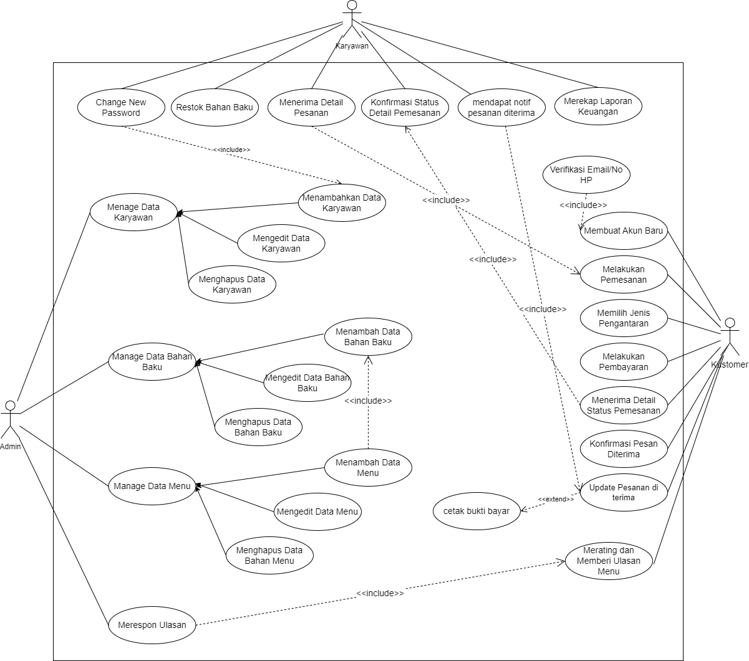Use Case Diagram
2. Class Diagram

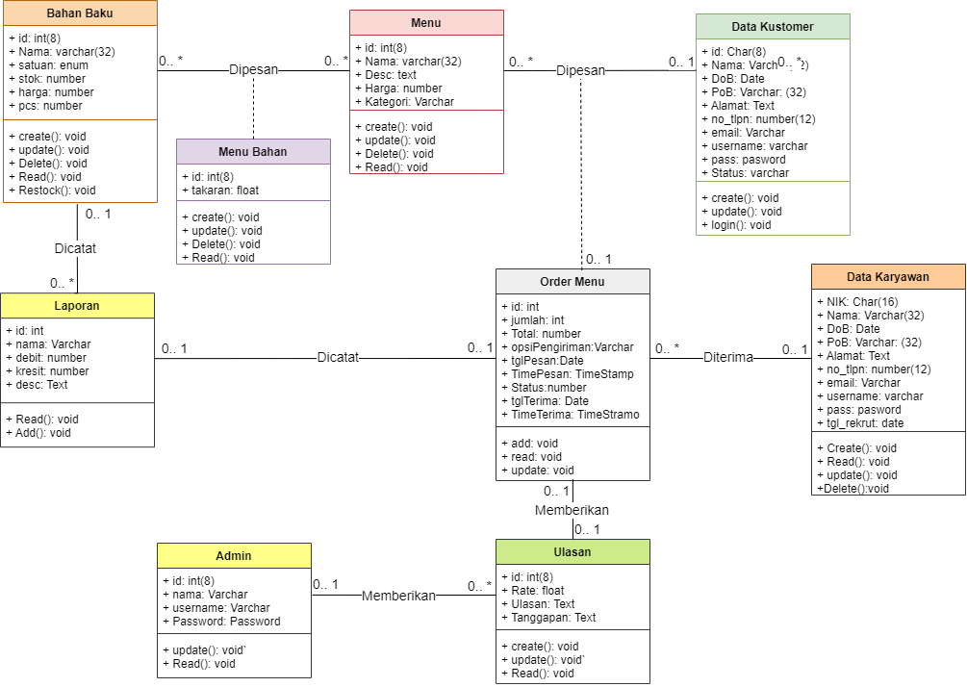

1. Sequence Diagram

* ManageData Karyawan

* Manage Bahan Baku

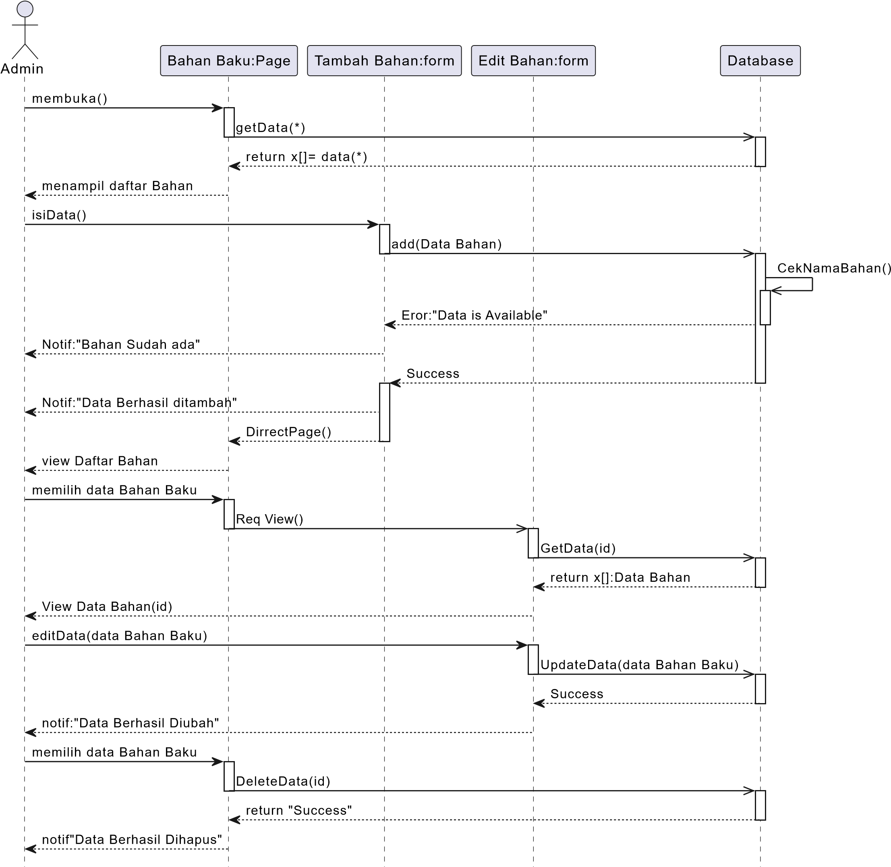

* Manage Data Menu

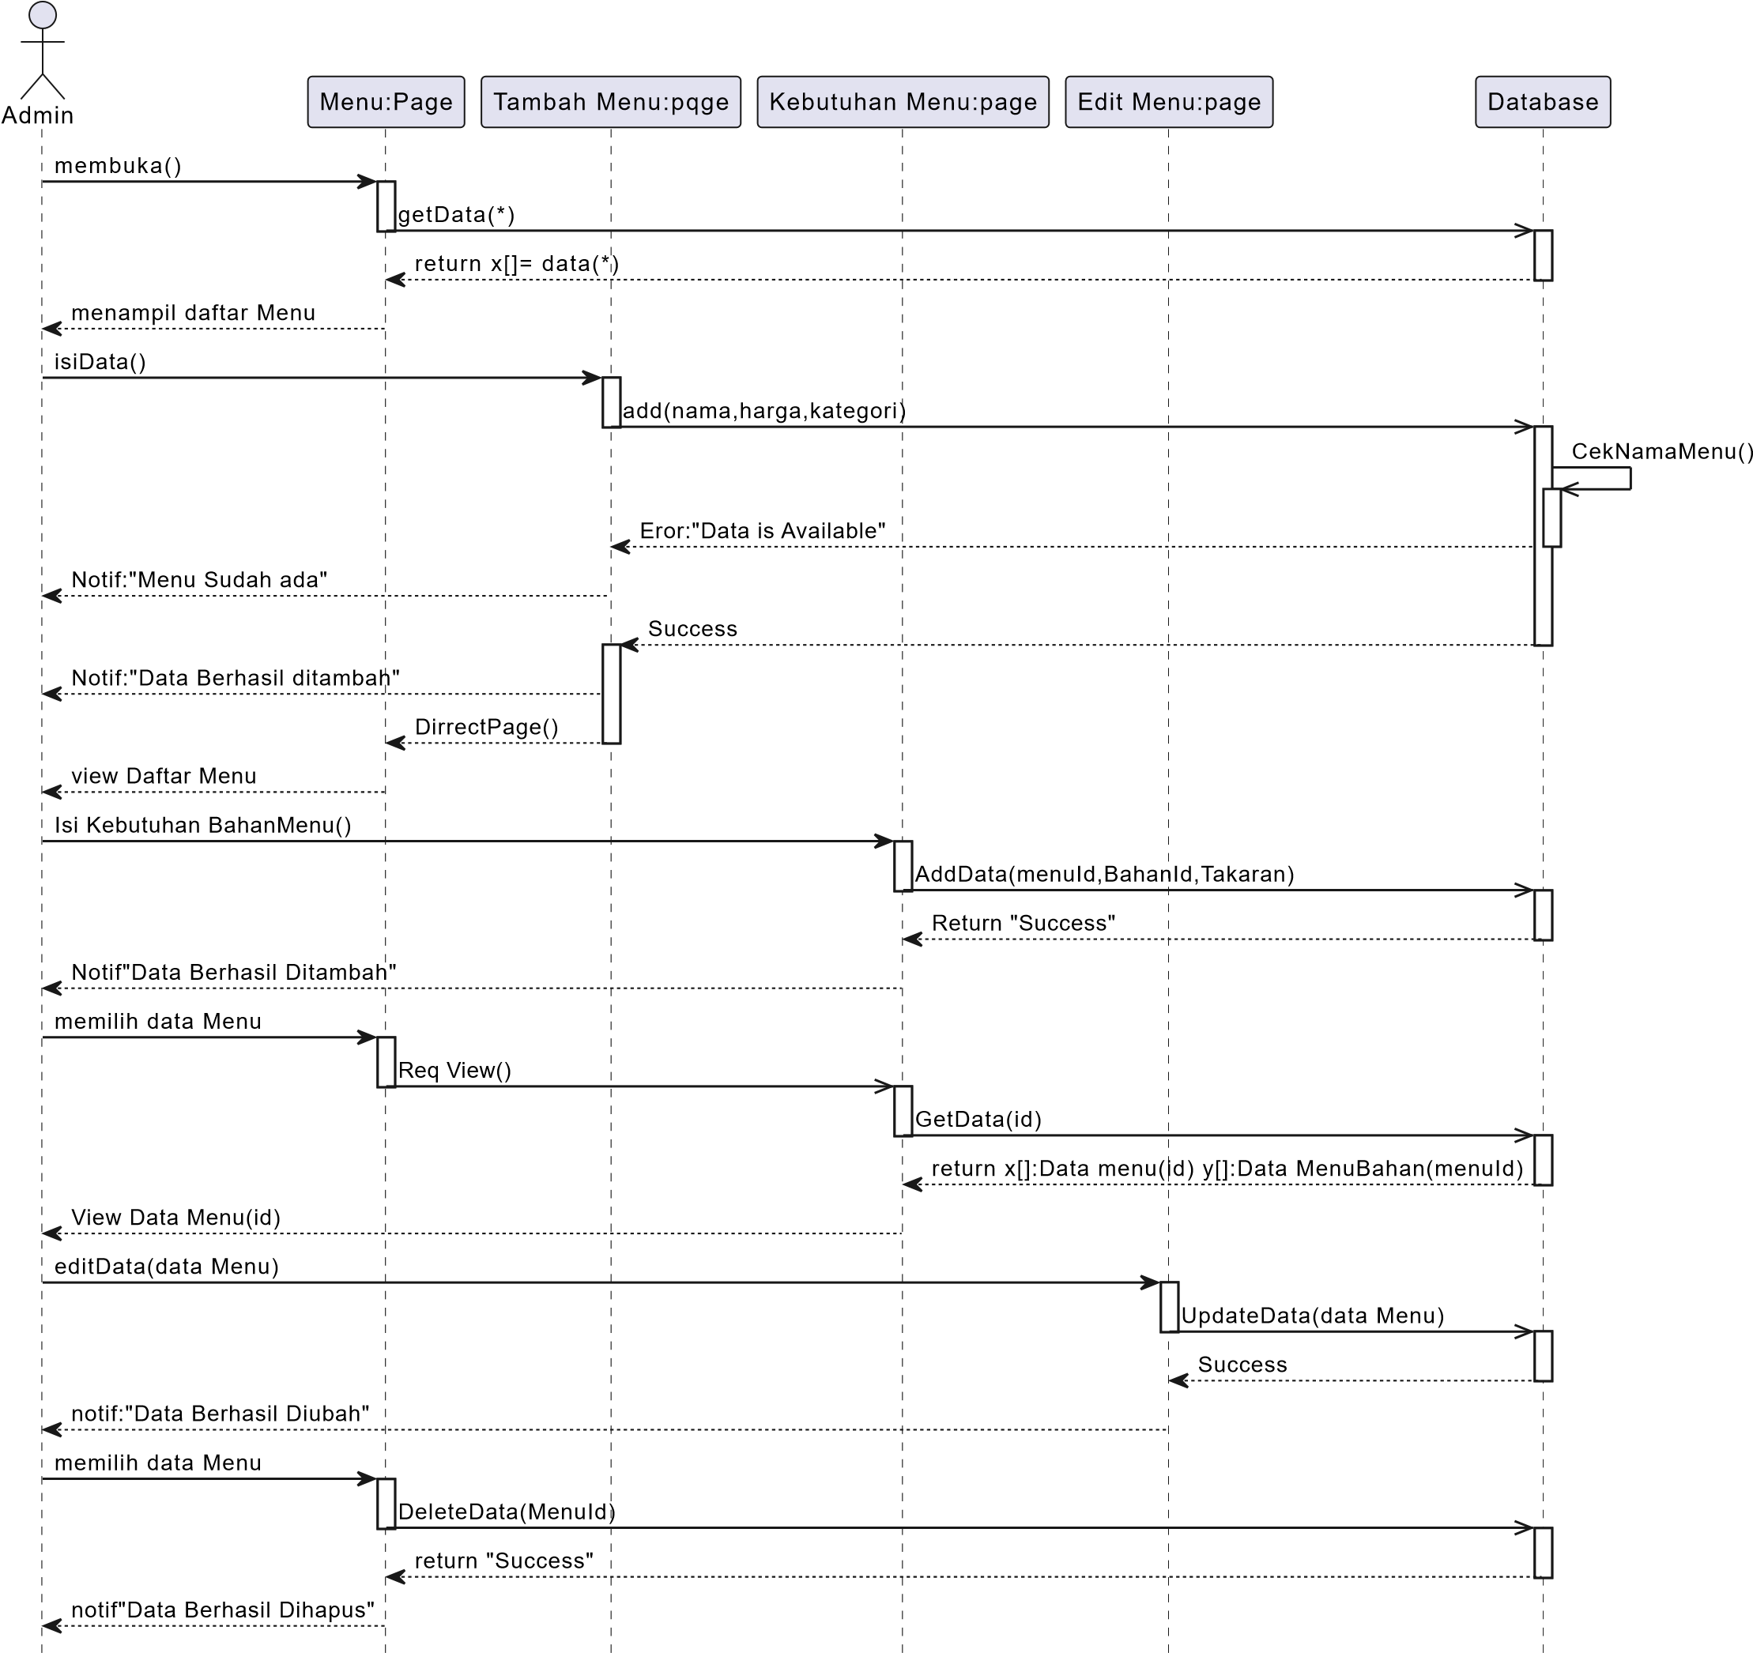

* Karyawan Merestock Bahan

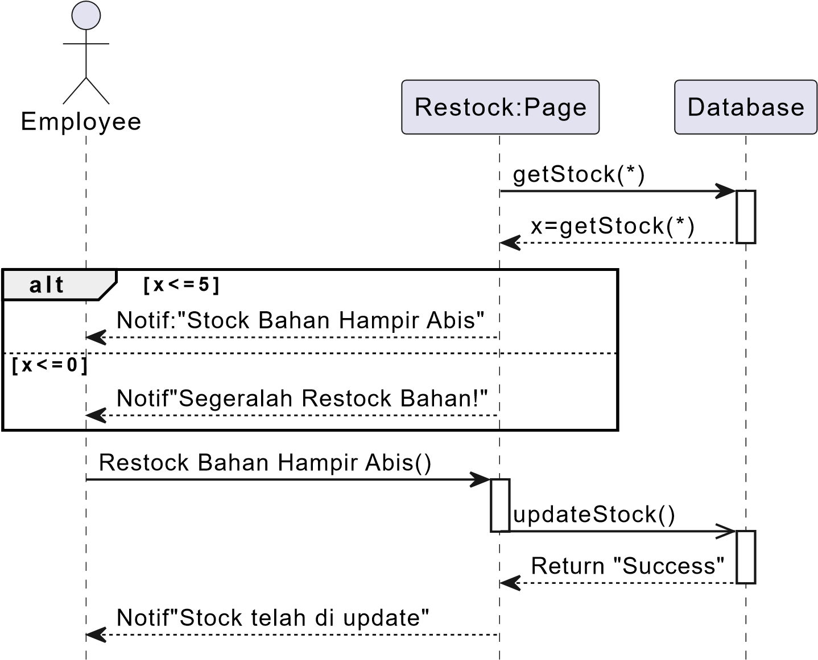

* Kustomer Membuat Akun

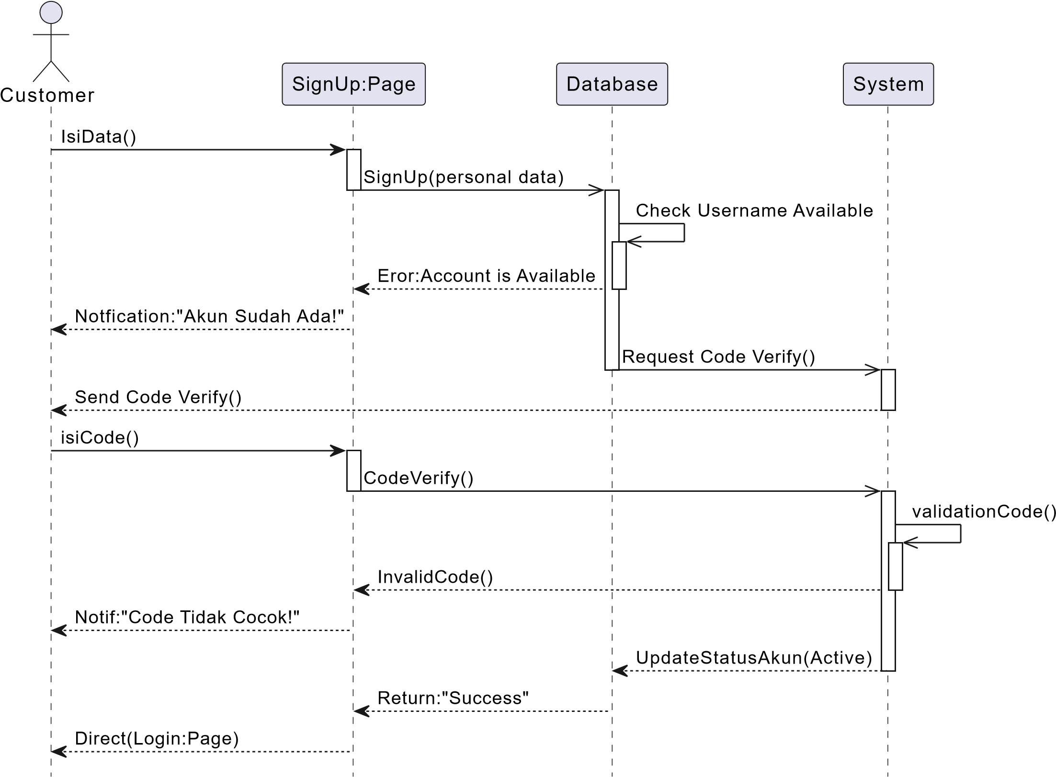

* Transaksi Jual beli

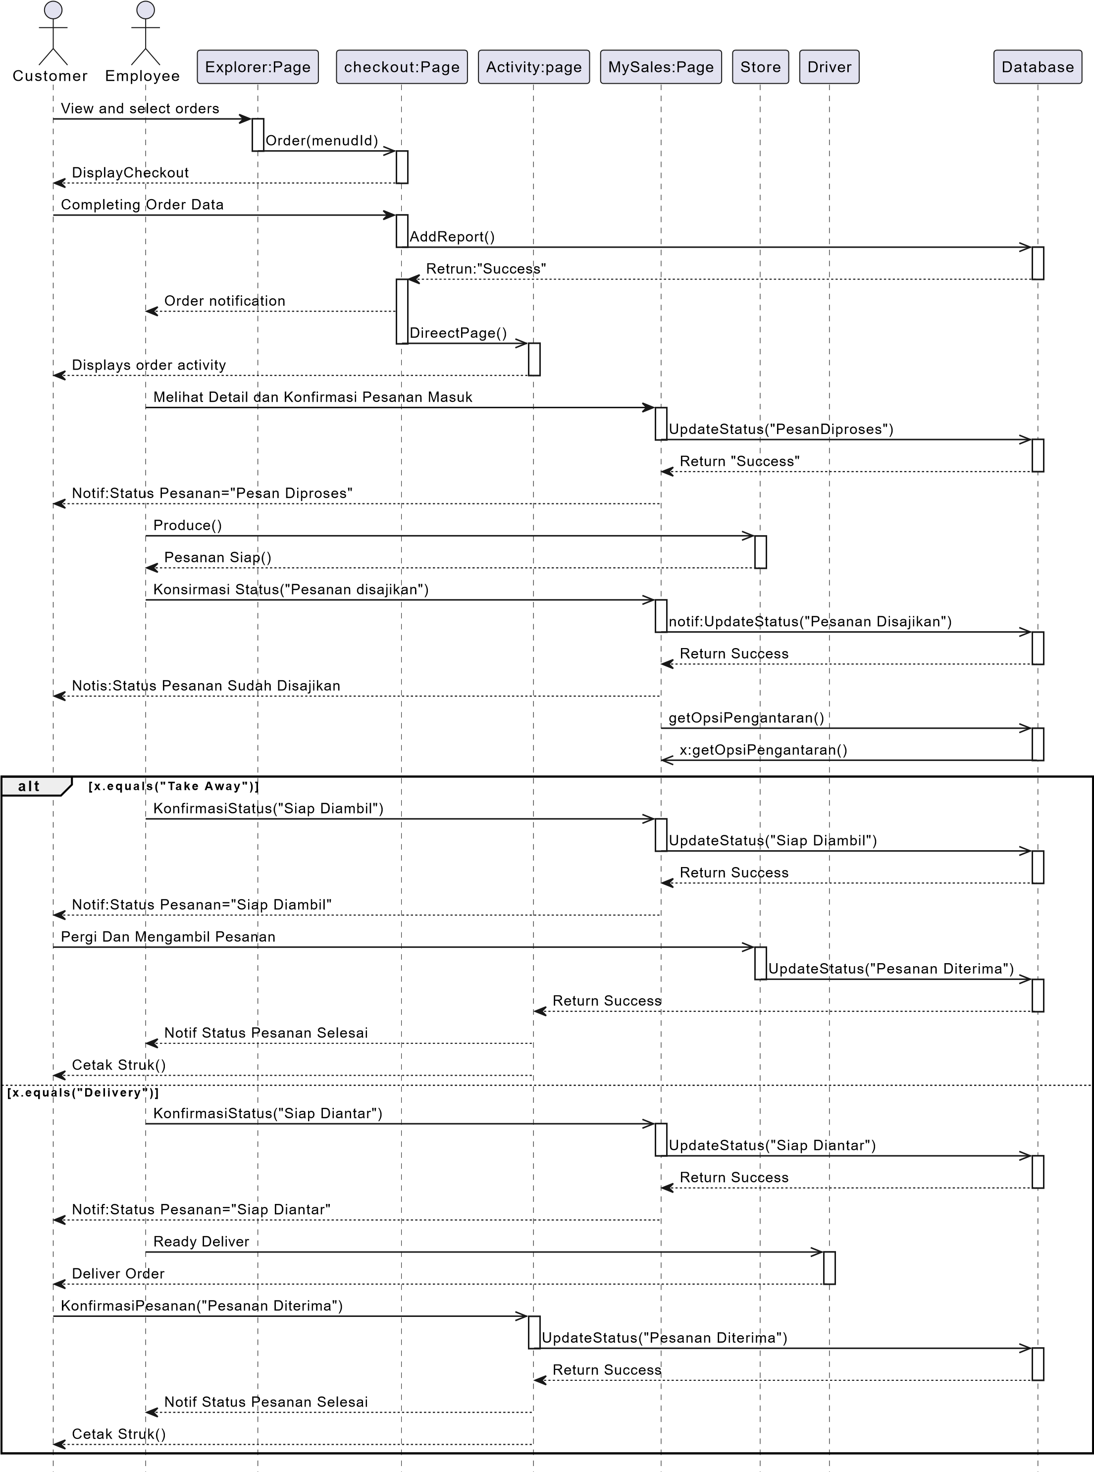

* Customer Mengedit Alamat

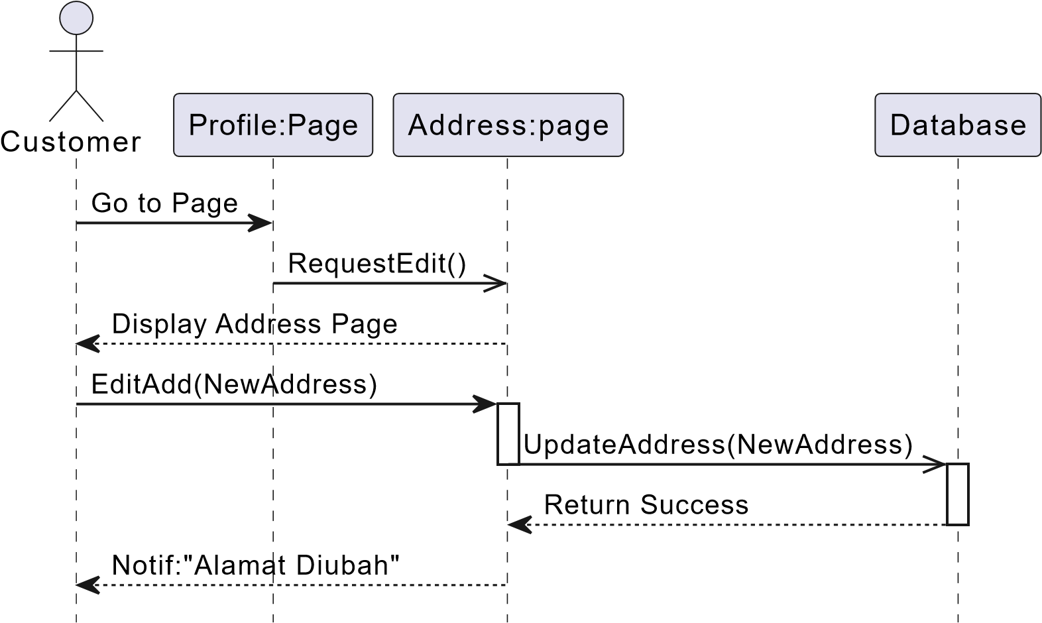

* Rating & Ulasan Menu

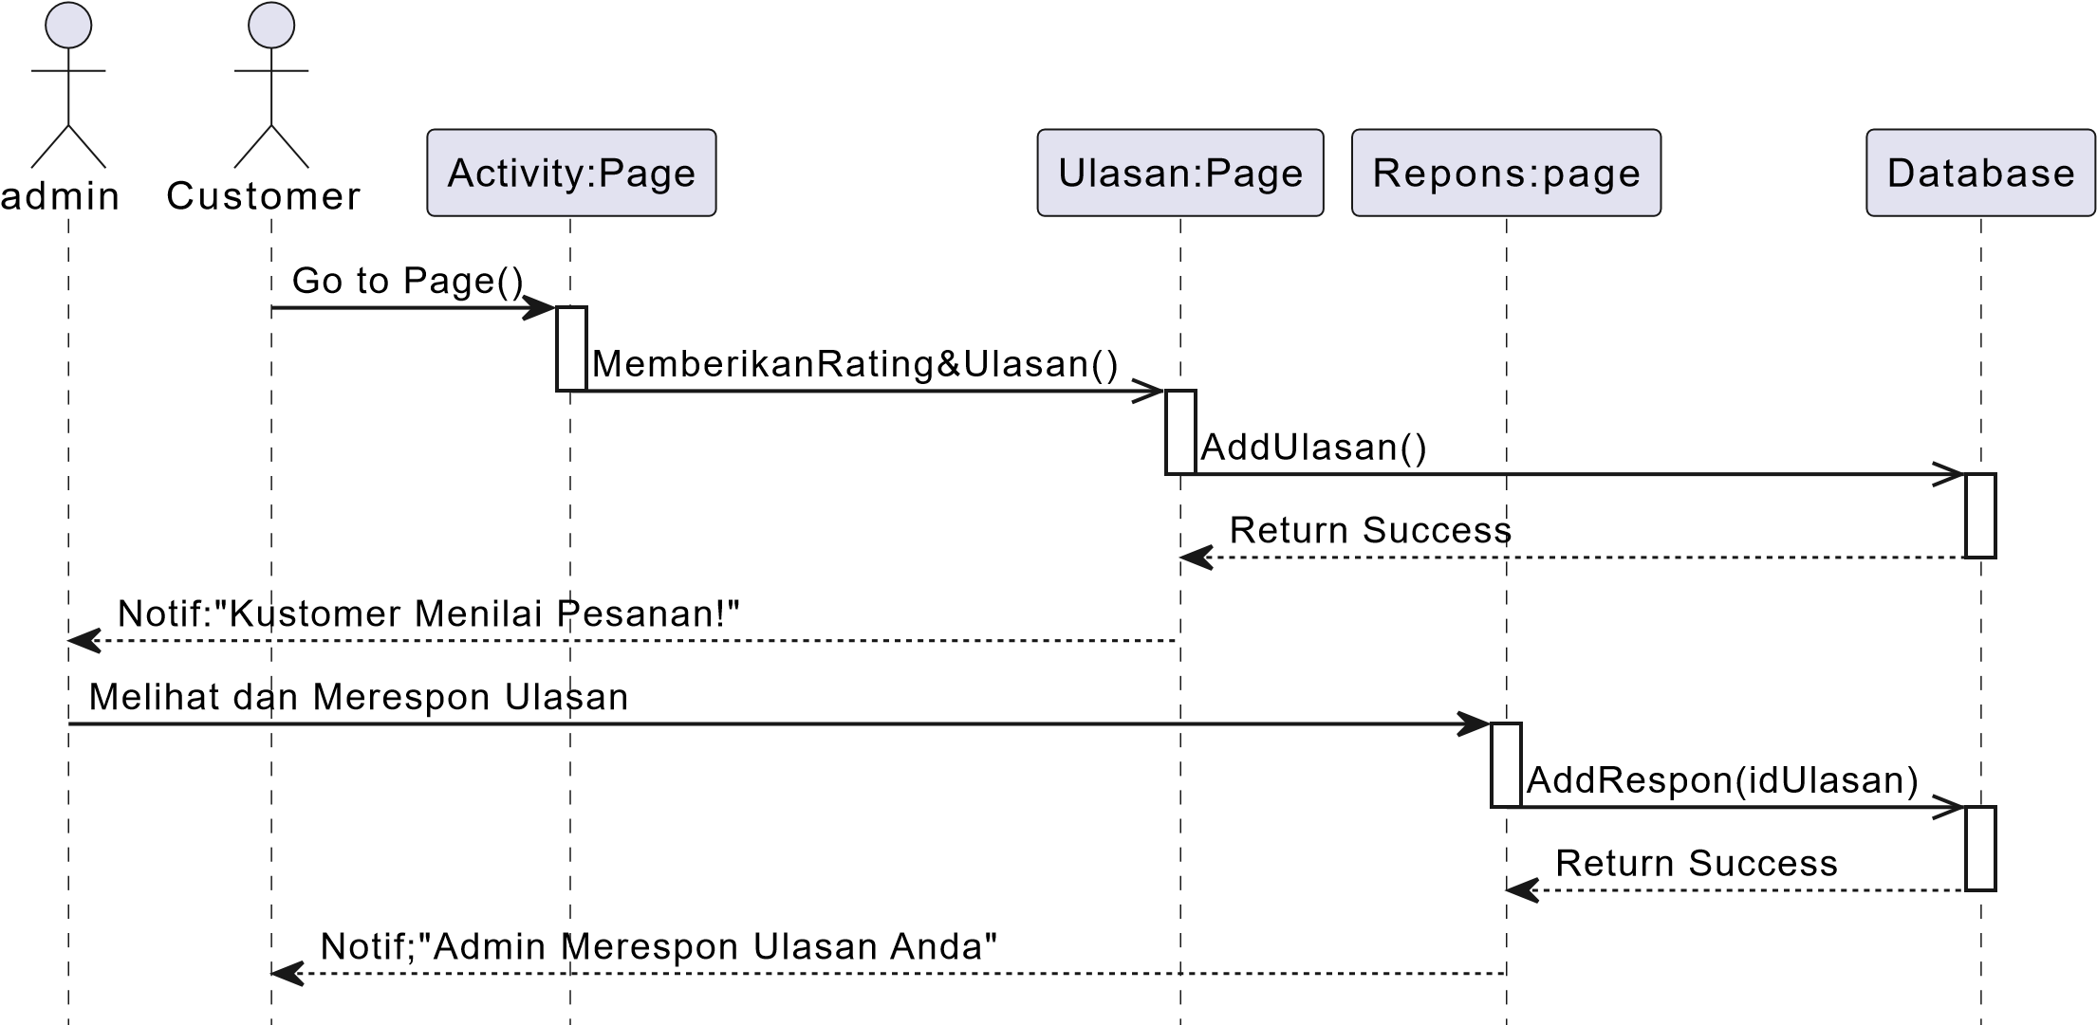

* Mencetak Laporan

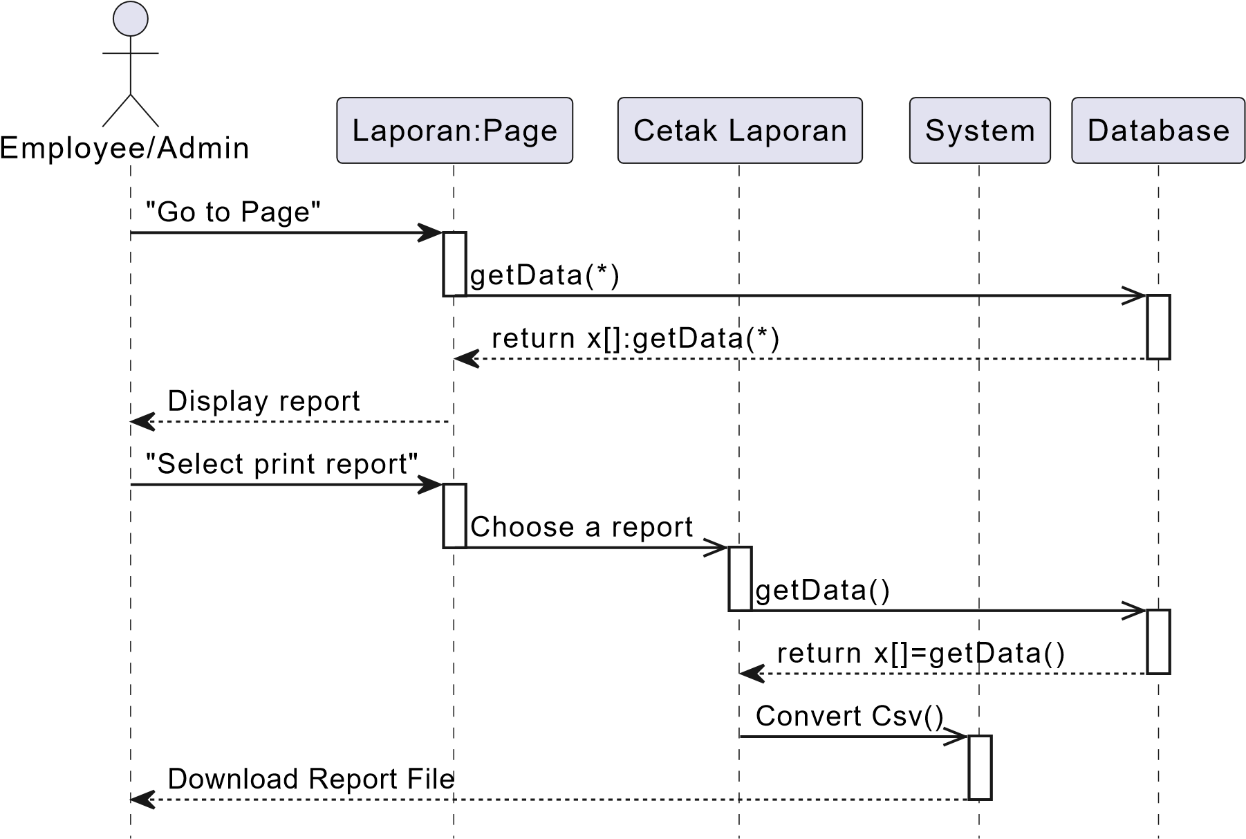

1. Activity Diagram

* Activity Diagram Customer melakukan Sign Up/Registrasi akun

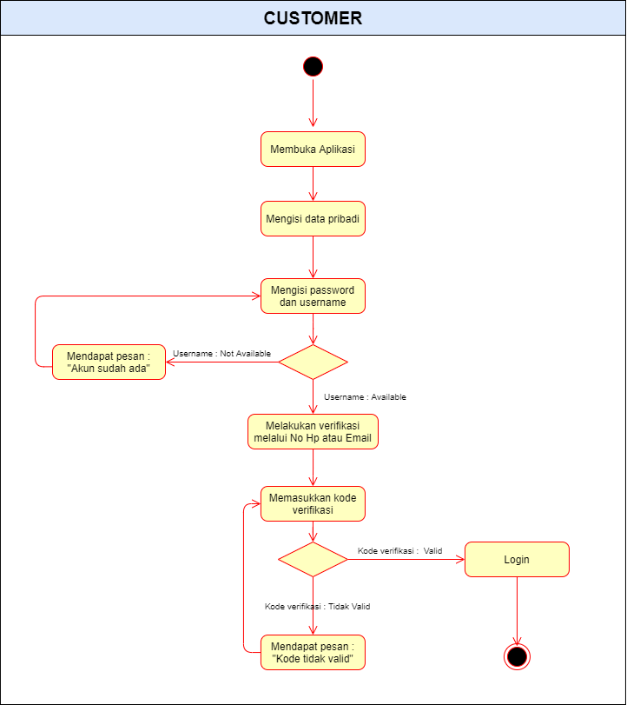

* Activity Diagram Customer mengubah Alamat pada halaman Profil

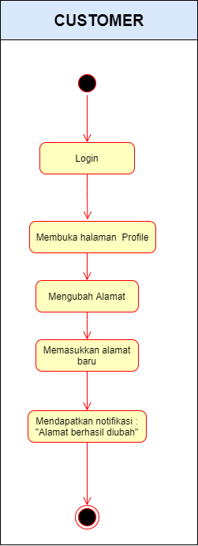

* Activity Diagram Admin mengelola data dan registrasi akun karyawan

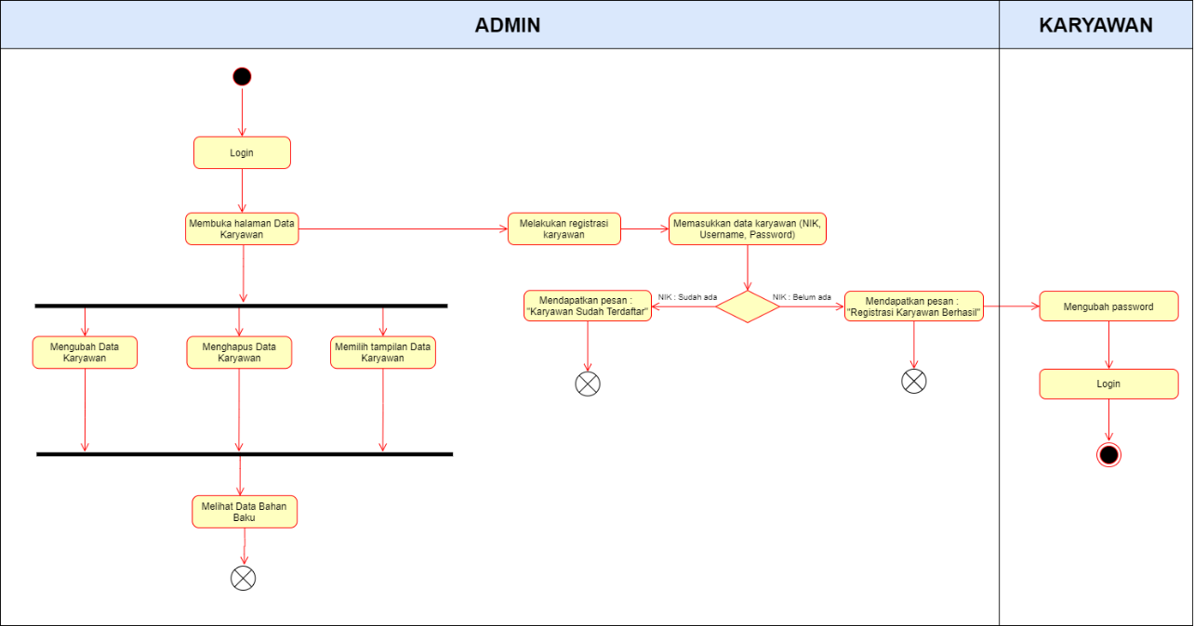

* Activity Diagram Admin mengelola data bahan baku

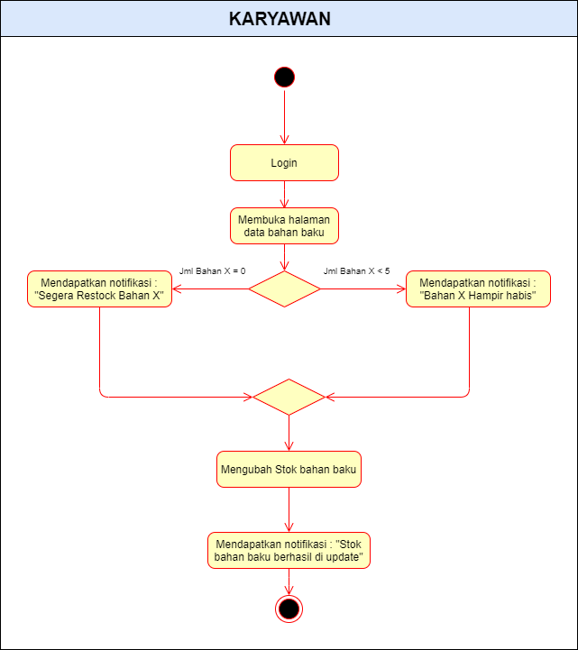

* Activity Diagram Admin mengelola data menu

* Activity Diagram Kegiatan Jual-Beli pada aplikasi Kantin Sehat Laperpool

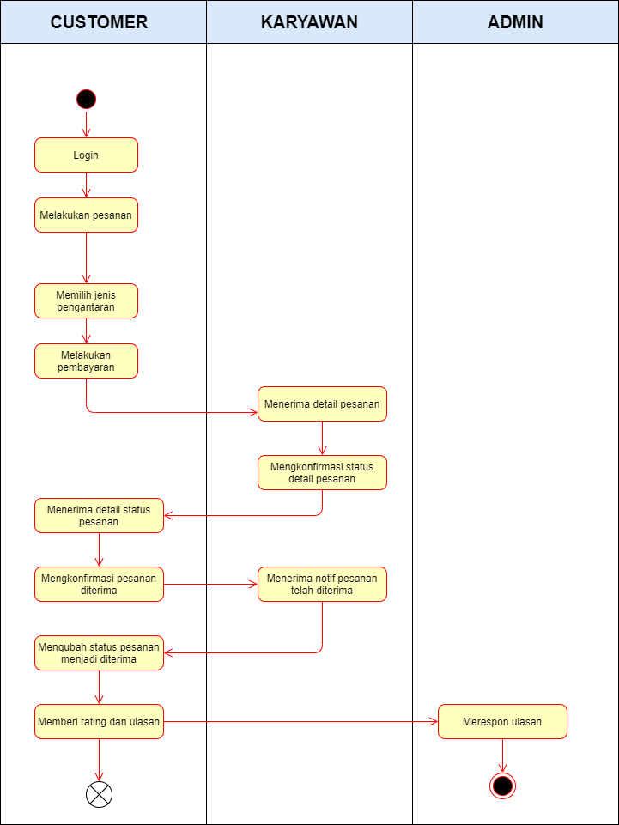

* Activity Diagram Karyawan mencetak laporan keuangan

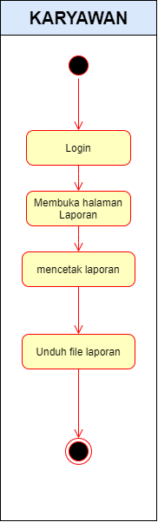

1. Rancangan tampilan antarmuka (UI Design)

* Halaman Awal Aplikasi (sistem)

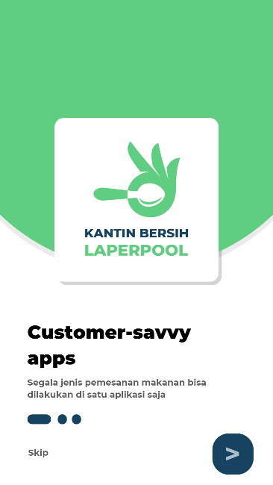

Gambar di atas adalah tampilan awal ketika user pertama kali membuat aplikasi.

* Halaman Login/Register

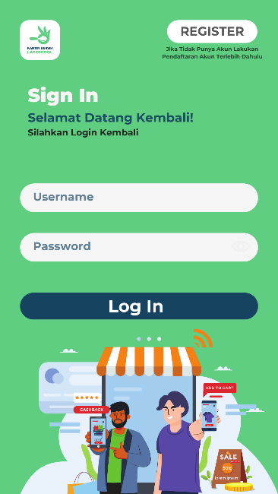

Bagi customer yang sebelumnya sudah memiliki akun, maka akan diminta untuk memasukkan alamat Username dan Password yang sudah didaftarkan. Bagi customer yang belum memiliki akun, maka dapat melakukan registrasi dengan menekan tombol registrasi di pojok kanan.

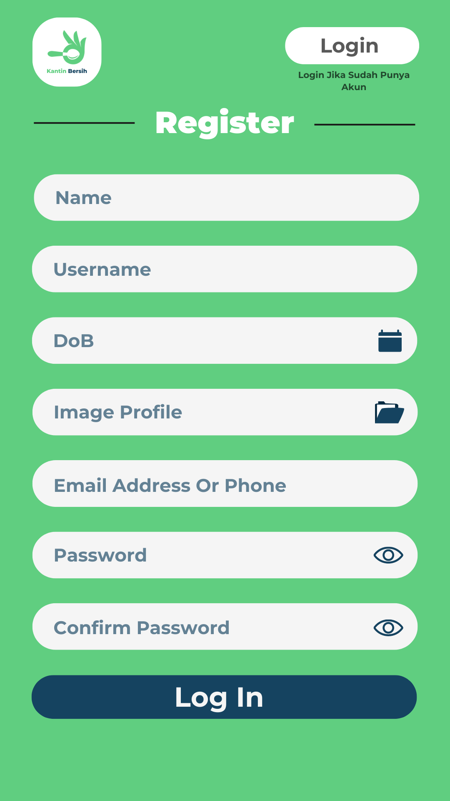  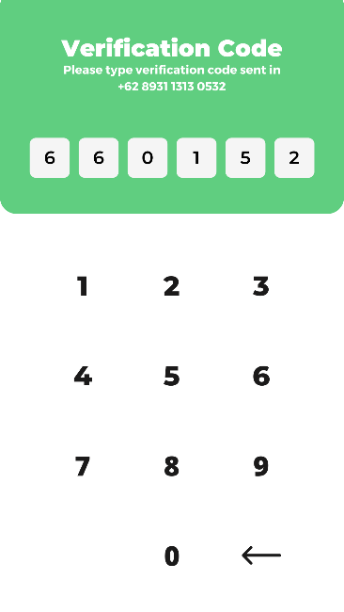

User akan diarahkan ke halaman registrasi akun. Di halaman ini user diminta untuk memasukkan nama, username unik, tanggal lahir, foto profil, alamat Email atau nomor HP, dan password. Setelah melakukan registrasi, System akan mengirimkan Kode Verifikasi melalui Email/Sms. Lalu diminta untuk menginputkan kode tersebut ke form yg tersedia. Jika memaksukan kode dengan benar maka registrasi akun sudah berhasil. Selanjutnya customer bisa langsung login.

* HomePage Aplikasi

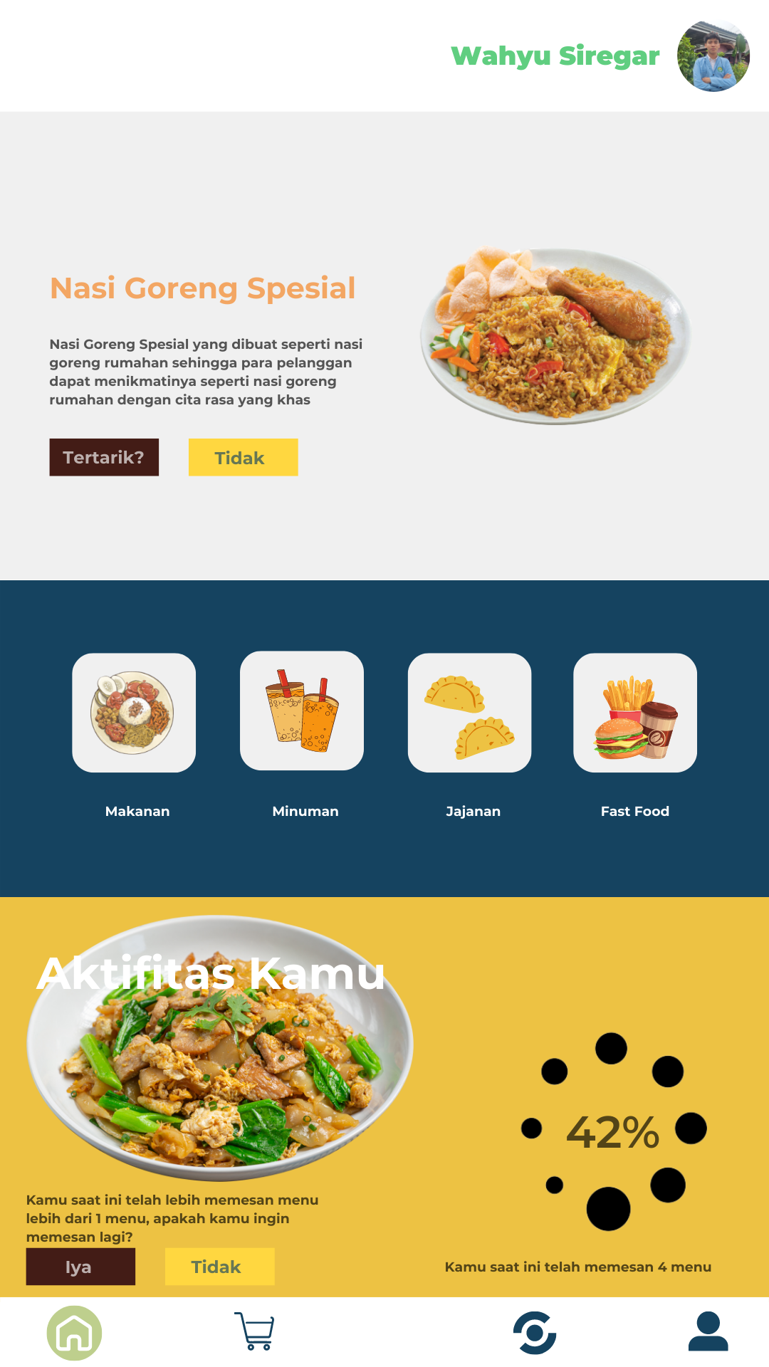

Berikut adalah tampilan Halaman Utama/HomePage dari aplikasi. Pada halaman ini terdapat kategori menu yang dapat dipilih customer mulai dari makanan, minuman, jajanan, fast food yang tersedia, rekomendasi menu, beserta informasi aktivitas customer dalam menggunakan aplikasi.

* Profile Page

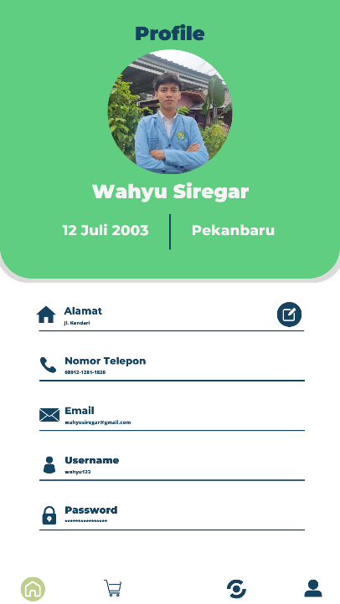

Halaman profil akan menampilkan informasi pengguna, yaitu alamat, nomor telepon, email, username dan password.

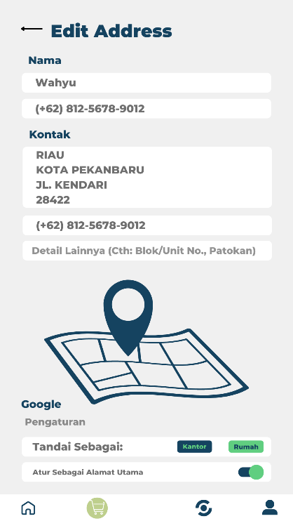

Pada halaman profile, customer dapat melakukan perubahan pada alamat rumah. Alamat yang dibuat dapat diberi label Kantor atau Rumah. Fitur ‘Atur Sebagai Rumah’ dapat dinyalakan, sehingga alamat yang diisi menjadi alamat default ketika melakukan pemesanan.

* Pilihan Menu

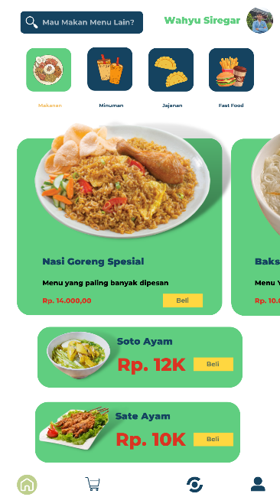

Fitur ini menampilkan berbagai menu yang tersedia, ketika user “klik” fitur makanan maka aplikasi menampilkan makanan yang tersedia diurut berdasarkan banyak peminat beserta harga menu tersebut.

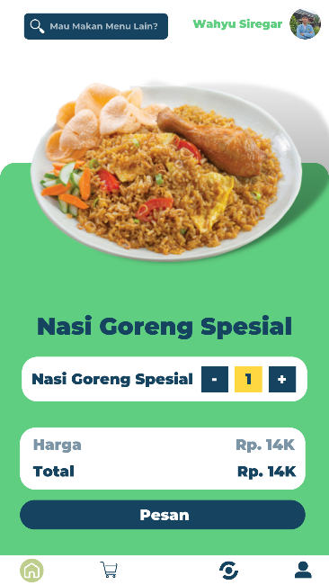

Pada fitur ini user juga bisa mengatur porsi yang akan dipesan dengan menekan tombol “+” dan mengurangi pesanan dengan tombol “-‘’. Setelah fix, harga dan total dari pesanan akan muncul, untuk lanjutkan pesanan klik tombol “pesan’’.

* Tahap Akhir Order

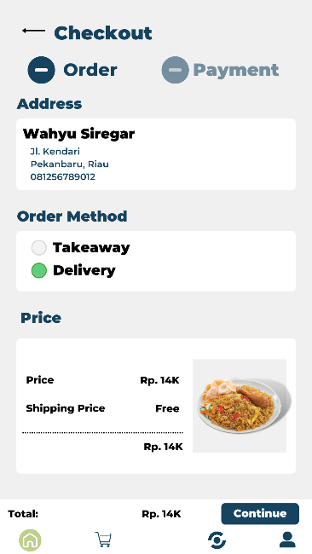 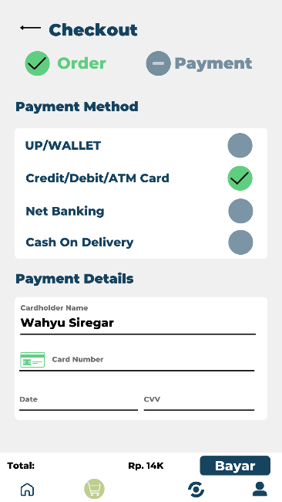

Pada tahap ini user menyelesaikan order dengan mengatur jenis pemasanan yang dimana terdapat dua opsi yaitu: Takeaway untuk pemesanan yang diambil ditempat oleh kustomer dan Deliveri untuk pemesanan yang akan diantar melayu jasa pelayanan kami. Lalu, kustomer memilih metode pembayaran dan membayarnya.

* Order Status

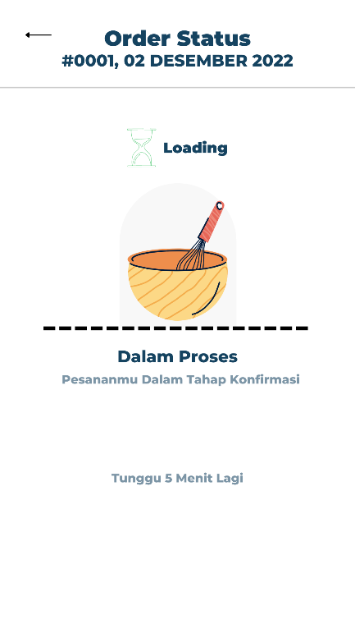

Pesanan user dalam tahap pembuatan, pesanan akan selesai dalam 5 menit seperti yang tertera pada aplikasi.

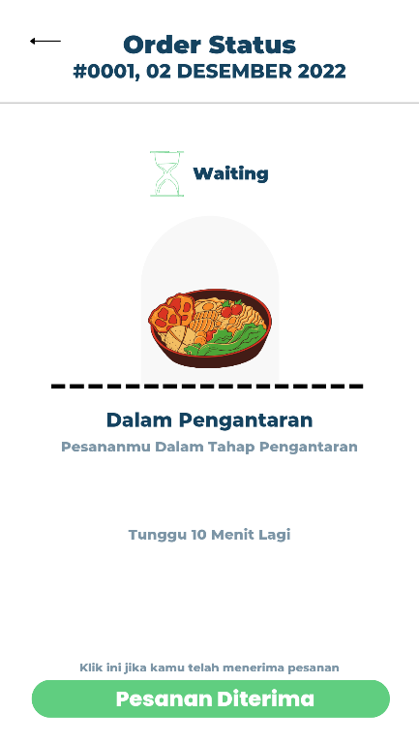

Pesanan telah selesai dibuat, memasuki tahap pengantaran jika user memilih delivery.

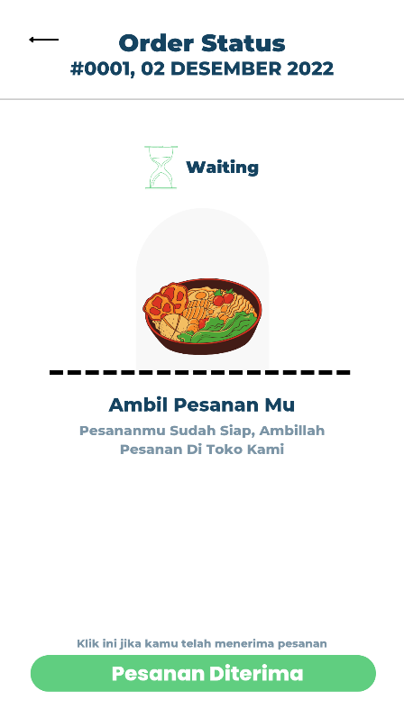

Pesanan telah selesai dibuat, user bisa mengambil pesanan langsung ke toko jika user memilih take away.

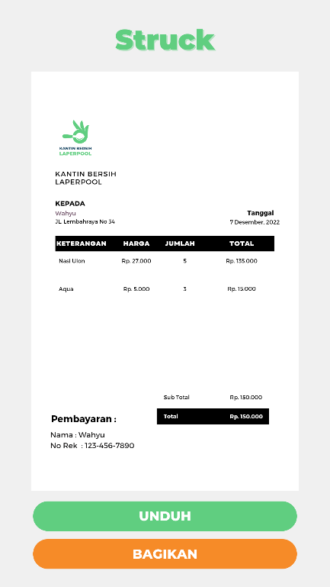

Setelah pesanan diterima oleh user atau yang berperan sebagai customer, maka struk akan muncul lewat aplikasi pembelian tadi.

* Rating dan Ulasan

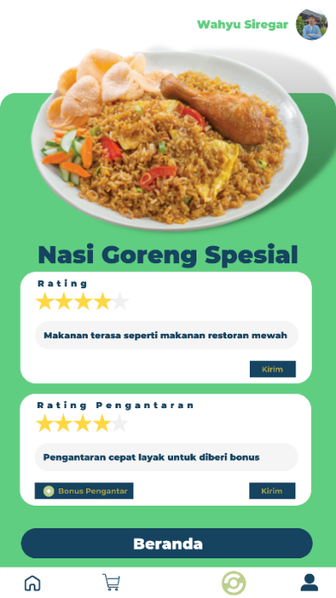

Pada bagian ini, customer bisa memberikan penilaian berupa rating dan ulasan terhadap pesanan kepada Kantin Sehat Laperpool.

* Tampilan halaman Karyawan

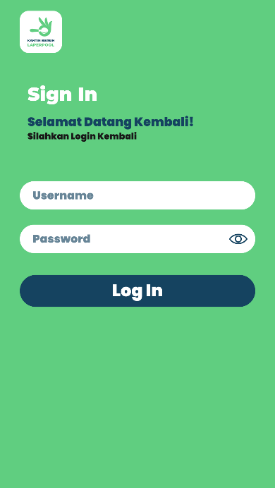

Pada bagian ini, karyawan akan diminta untuk login dengan memasukkan username dan password.

* Membuat Password

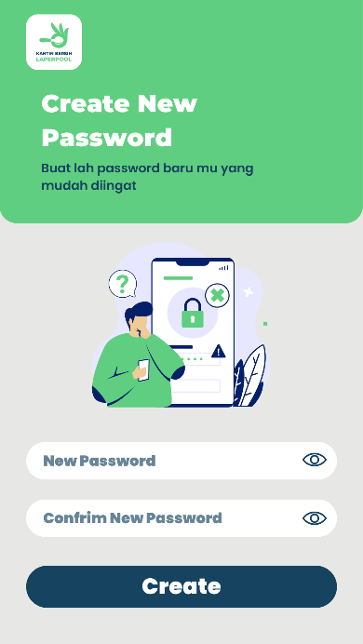

Dalam pembuatan akun baru karyawan admin akan menginputkan password default. Maka dari itu untuk pertama kali karyawan login akan diminta untuk membuat password baru yg mudah diingat.

* Dashboard

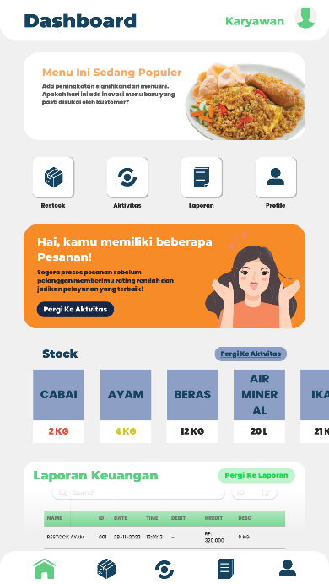

Pada bagian ini, karyawan bisa memilih untuk restock barang, karyawan juga bisa melihat aktifitas yang sedang berjalan, selain itu di tampilan home karyawan bisa mengecek laporan setiap harinya serta bisa melihat profil nya.

* Profil

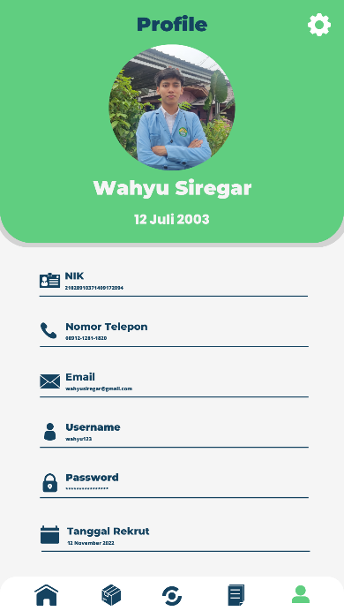

Seperti biasanya, menu profil berisi data- data dari karyawan yang menjalankan aplikasi.

* Restock bahan baku

|  |  |
| --- | --- |
|  |  |

Karyawan bertugas untuk merestock atau menambahkan bahan baku yang stocknya sedikit atau hampir habis, caranya yaitu karyawan membuka menu restock, kemudian memilih tambah bahan baku dikiri atas, kemudian karyawan diminta untuk memasukkan nama barang dan harga barang, sistem akan otomatis mentotalkan harga dari barang tersebut. Kemudian karyawan diminta mengklik add untuk menambahkan dan mencancel untuk membatalkan penambahan barang.

* Aktifitis (Order, proses, delivery, takeaway)

|  |  |  |  |
| --- | --- | --- | --- |
|  | |  | |
|  | |  | |
|  |  | |

Pada bagian aktivis ini, karyawan bisa melihat aktifitas apa saja yang telah terjadi, seperti orderan yang masuk lalu customer akan menerimanya pemesanan tersebut. pada tab proses karyawan akan menyiapkan pemesanan jika sudah customer akan mengkonfirmasi status selanjutnya. Dibagian proses karyawan bisa melihat pesanan baik secara take away maupun delivery. Pada tab proses proses, delivery dan takeaway karyawan dapat melihat data pemesanan seperti nama, alamat, tanggal pemesanan, data alamat pemesan, detail pemesanan serta detail pembayaran yang nanti nya akan di proses oleh karyawan. Pada bagian selesai karyawan bisa melihat pesanan yang sudah diselesaikan dan menkonfirmasi cetak struk yang akan diterima oleh customer.

* Laporan

|  |  |
| --- | --- |
|  |  |

Pada bagian ini, karyawan bisa melihat laporan keuangan dimana menampilkan kegiatan yang berkaitang dengan keuangan baik dalam merestock bahan baku atau proses penjualan. Karyawan juga bisa mencetak laporan dengan memilih menu cetak laporan dibagian kiri atas, yang dapat dicetak dari tanngal sampe tanggal yg diingankan

Kegiatan diatas akan terus dipantau dan diawasi oleh admin, dimana admin akan mengatur agar kegiatan tersebut berjalan dengan baik dan sesuai ketentuan yang berrlaku

* Login Admin

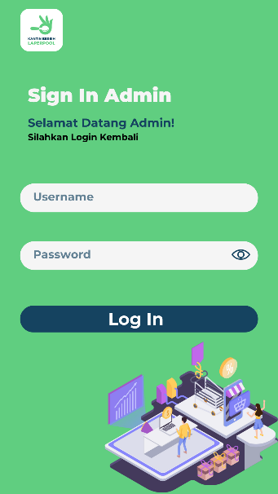

Admin wajib untuk login terlebih dahulu agar bisa masuk kehalaman admin, dengan memasukkkan username dan password. Kemudian akan diarahkan halaman beranda atau beranda

* Halaman utama

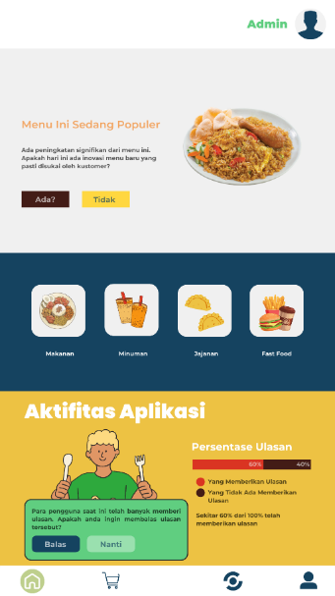

Pada bagian ini, admin bisa mengedit keterangan tentang menu seperti yang tertera dilayar, dan bisa melihat persentase dari ulasan yang diberikan customer.

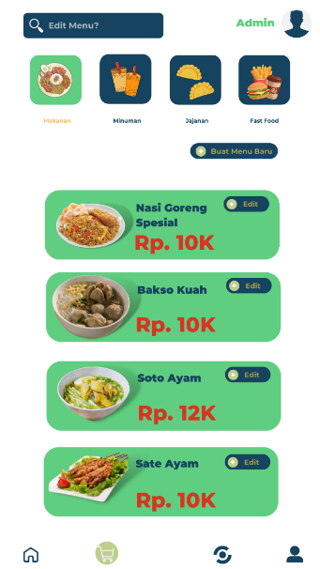

Selanjutnya halaman akan menampilkan menu makanan, dimana admin bisa mengedit menu yang ditampilkan dihalaman customer.

|  |  |
| --- | --- |
|  |  |

Nah, jika admin akan mengedit menu makanan maka admin bisa mengedit bahan yang dibutuhkan untuk membuat makanan, deskripsi makanan, harga makanan dan kategori dari makanan tersebut

* Tampilan menu manage yang dijalankan admin

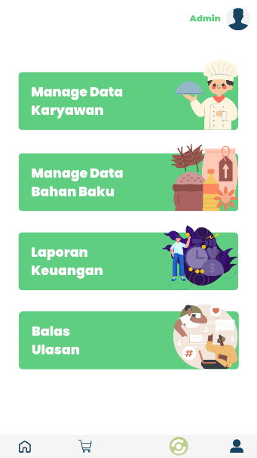

Admin bisa mengatur atau memanage data karyawan dan data bahan baku, manage yang dimaksud yaitu menambah, mengedit dan menghapus data-data tersebut.

* Manage data karyawan

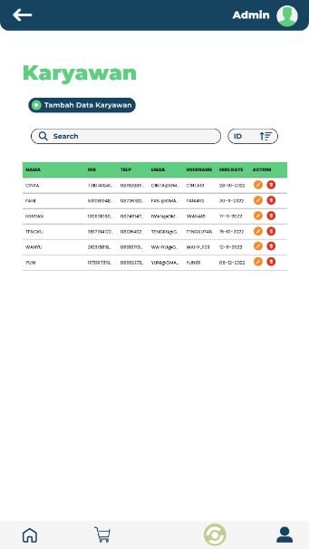

Untuk menghapus data karyawan, admin cukup memilih tanda hapus di action, dengan mengklik icon tersebut data karyawan akan terhapus. Untuk menambah data, admin bisa memilih tambah data karyawan dibagian kiri atas dan untuk mengedit admin memilih icon edit dimenu action.

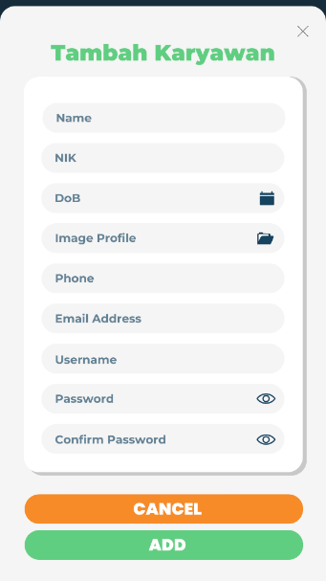

Pada bagian tambah data karyawan, admin harus memasukkan data karyawan baru seperti nama karyawan, NIK, DoB, foto profil, no hp, alamat email, username yang akan dipakai karyawan, dan juga password, admin cukup mengklik ADD untuk menambahkan data karyawan dan mengklik cancel untuk membatalkan penambahan data karyawan.

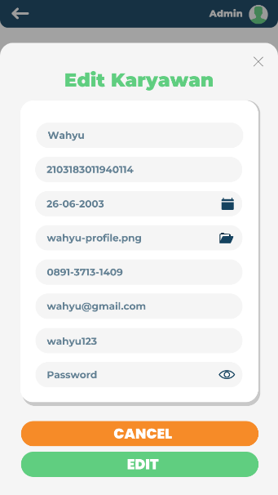

Pada bagian edit karyawan, admin bisa mengedit data-data dari karyawan seperti nama karyawan, NIK, DoB, foto profil, no hp, alamat email, username yang akan dipakai karyawan, dan juga password yang baru, klik EDIT untuk menyimpan data yang baru dan cancel untuk membatalkan

* Manage data bahan baku

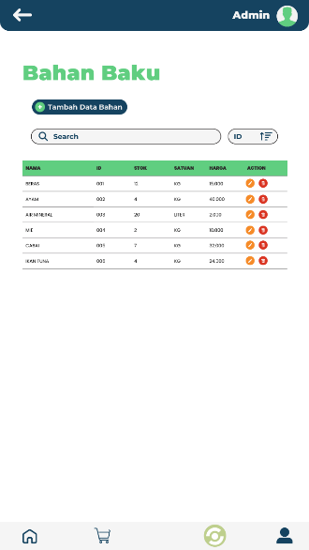

Sama seperti menu manage data karyawan, untuk menghapus data bahan baku, admin cukup memilih tanda hapus di action, dengan mengklik icon tersebut data menu akan terhapus. Untuk menambah data, admin bisa memilih tambah data bahan dibagian kiri atas dan untuk mengedit admin memilih icon edit dimenu action.

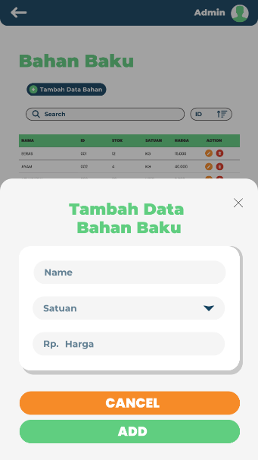

Pada bagian tambah data bahan baku, admin harus memasukkan data bahan baku baru seperti, nama bahan baku, satuan yang akan digunakan dan harga dari bahan baku tersebut, admin cukup mengklik ADD untuk menambahkan data bahan baku dan mengklik cancel untuk membatalkan penambahan data bahan baku yang akan ditambahkan.

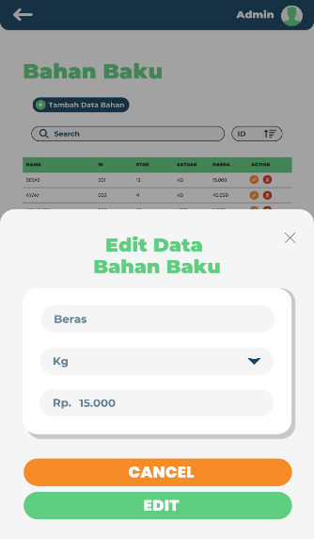

Pada bagian edit karyawan, admin bisa mengedit data-data dari karyawan seperti nama bahan baku, satuan dari bahan baku, dan harga dari bahan baku tersebut, klik EDIT untuk menyimpan data yang baru dan cancel untuk membatalkan

* Laporan keuangan

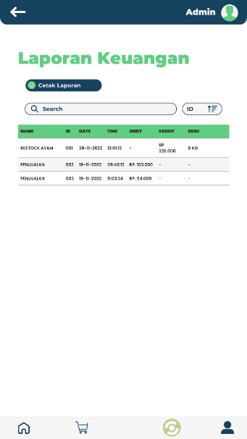

Tampilan Laporan keuangan yaitu menampilkan keuangan yang berjalan, tampilan ini sama seperti tampilan laporan keuangan yang dikelola oleh karyawan.

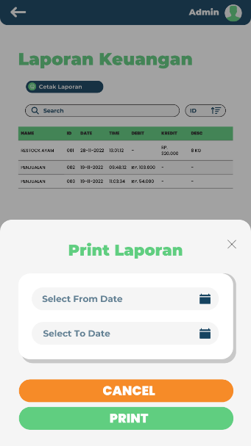

Untuk laporan keuangan antara admin dan karyawan tidak ada perbedaan, untuk mencetak laporan admin dan karyawan cukup memilih cetak laporan dibagian kiri atas, kemudian bisa memilih jangka waktu laporan yang akan dicetak.

* Rating dan ulasan

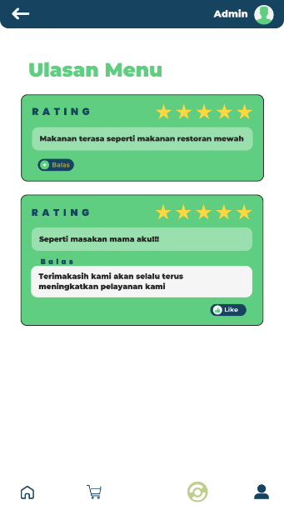

Admin bisa melihat ulasan dan rating yang dikirimkan oleh customer, admin juga bisa membalas ulasan yang dikirimkan oleh customer sebagai bentuk pelajaran dan evaluasi untuk selanjutnya.

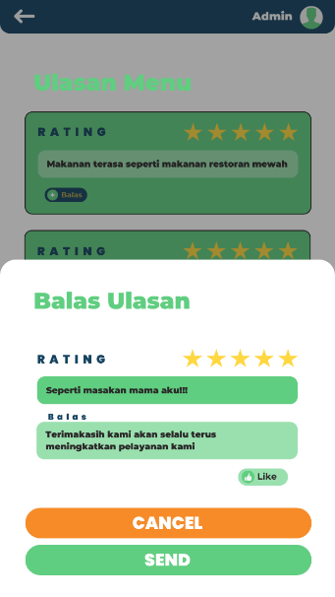

Untuk membalas ulasan yang dikirimkan oleh customer, admin memilih icon balas yang ada dibawah rating dan ulasan yang diberikan customer, taampilannya seperti diatas, admin mengklik SEND untuk mengirimkan balasan ulasan dan cancel untuk membatalkan.

* Profil Menu

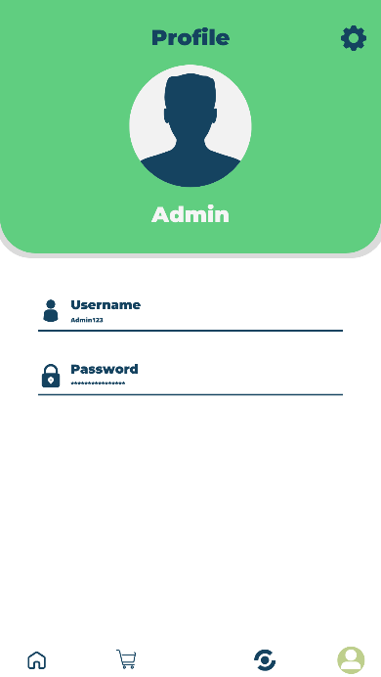

Menu profile berisi data-data penting akun admin yang penting seperti username dan password.